3. Сильная интоксикация организма.  При проникновении с дымом отравляющих веществ могут возникнуть токсические реакции – тошнота и рвота, учащенное сердцебиение и высокие показатели артериального давления, спазмы и судороги, обморок и кома. Сложность в устранении последствии курения смесей «спайс» заключается в том, что во многих случаях в крови пациентов при анализе отсутствуют  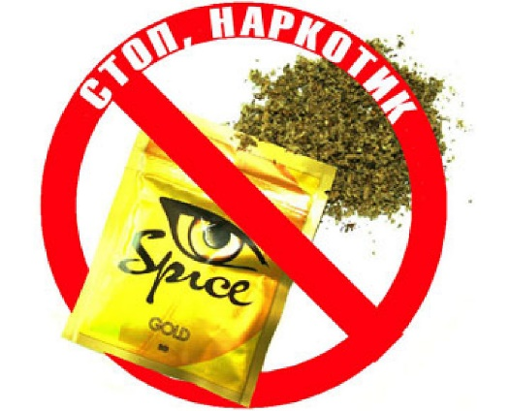  наркотические соединения, что существенно затрудняет диагностику и назначение грамотного лечения.  Систематическое применение такого рода курительных смесей провоцирует физическую и психическую адаптацию, а абстинентный синдром (или синдром отмены) проявляется в болях во всем теле, тошноте, лихорадке. Курение смеси приводит к расстройству психики. Под угрозой оказываются память, умственная деятельность, внимание.  По другим клиническим наблюдениям, долгосрочное употребление «Спайс» оказывает негативное воздействие на печень, половую и сердечнососудистую системы. Курение «спайсов» также влияет на репродуктивное здоровье подростка.  Социально-психологические последствия употребления курительных смесей:  - разрушение социальных связей: потеря семьи, друзей;  - потеря работы, учебы, запрет на некоторые виды профессиональной деятельности, ограничения в получении специальности, невозможность вождения транспорта, получения разрешения на приобретение оружия;  - связь с криминальными кругами, воровство, риск вовлечения в незаконный оборот наркотиков и привлечение к уголовной ответственности и другие преступления;  - разрушение своей личности: равнодушие к самому себе, своему будущему и близким людям, ослабление воли, преобладание единственной ценности по имени «наркотик», потеря смысла жизни, опустошенность, одиночество.  ПОМНИ! КТО ПРЕДЛАГАЕТ ТЕБЕ НАРКОТИКИ  – ТВОЙ СМЕРТЕЛЬНЫЙ ВРАГ! подумай, прежде чем … | ГУ «Городокский районный центр гигиены и эпидемиологии»  Воздействие курительных смесей на организм человека    г. Городок, 2021 год
Чаще всего употребление наркотических препаратов начинается в молодом возрасте, нередко к наркотикам приобщаются 15-18 летние дети.    Основной мотив приобщения молодежи к наркотикам – любопытство, желание почувствовать себя взрослым и скука. Нередко в молодежной среде бытует ошибочное мнение, что однократный прием наркотиков неопасен и не приводит к зависимости. Это опасное заблуждение. Сам факт одноразового приема наркотика может привести к заражению СПИДом или стать причиной твоей гибели.  Кроме психотропного воздействия и эффекта привыкания, курительные смеси имеют пагубное влияние на человеческий организм и его отдельные органы. При курении миксов часто наблюдаются местные реакции и раздражения слизистой оболочки, что провоцирует кашель, осиплость горла, слезоточивость. Если контакт с дымом происходит регулярно, в дыхательных путях могут развиваться хронические фарингиты, бронхиты, ларингиты и разного рода воспалительные процессы. Не исключены злокачественные образования в глотке, бронхах, ротовой полости и гортани.  В зависимости от состава смеси для курения, отмечаются поражения нервной системы разной степени. После употребления растительного микса у человека могут наблюдаться беспричинные приступы смеха или истерии, состояние эйфории. Под воздействием спайсов человек теряет контроль над своим поведением. Такое состояние само по себе опасно для жизни, поскольку из-за неадекватности поступков очень часто происходят несчастные случаи. Длительное употребление вообще способно спровоцировать необратимые нарушения нервной системы, ухудшить память и внимательность, замедлить умственную деятельность.  Реакция каждого организма абсолютно индивидуальна.  Главная проблема лечения при передозировке заключается в том, что никакие анализы не обнаруживают в крови психотропное вещество.  Данные «миксы» рекламируются как легальный продукт, не содержащий наркотических средств и психотропных веществ, что не соответствует действительности. Тем не менее, курительные смеси получают | популярность в молодежной среде, продажа их активно ведется посредством сети интернет.  Согласно информации, полученной из медицинских интернет-сайтов и научных изданий, употребление «спайсов» приводит к следующим последствиям:  - Локальные реакции организма, которые возникают по причине прямого негативного влияния дыма на слизистые организма.  Почти все приверженцы курительных смесей страдают постоянным кашлем, усиленным слезоотделением, имеют хриплый голос, как во время курения, так и в промежутках. Постоянное воздействие дыма смесей на слизистые становится причиной развития воспалений дыхательных путей хронического характера. Часто развиваются хронические ларингиты, фарингиты и воспаления легких. Продолжительное курение таких смесей может привести к развитию рака полости рта и гортани, глотки и легких.  - Реакции центральной нервной системы.  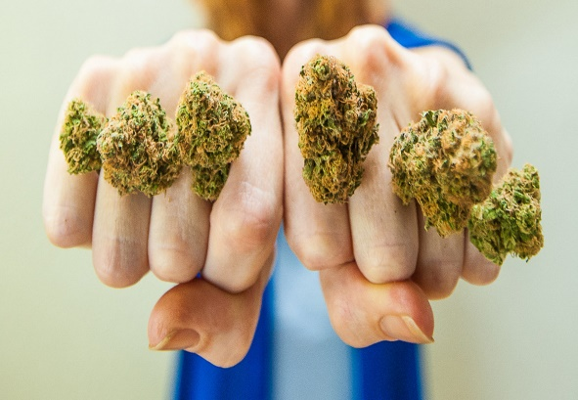  Влияние ингредиентов дыма на центральную нервную систему (далее - ЦНС) обусловливает привыкание к курению «спайса». Со стороны ЦНС могут проявляться разнообразные реакции: состояние эйфории, неаргументированная истерика или взрывы хохота, расстройства координации и ориентирования, визуальные и слуховые галлюцинации, абсолютная утрата способности контролировать себя и свое поведение. Все перечисленные нервные реакции уже своим присутствием грозят человеческой жизни. Известно огромное количество случаев, когда накурившиеся люди прыгали с последнего этажа высотного дома или купались в ледяной воде.  При регулярном курении «спайсов» возникают необратимые нарушения деятельности ЦНС. Могут наблюдаться стойкие нарушения внимания, ослабление памяти и снижение интеллекта, появляется склонность к депрессии и суициду. Кроме всего прочего, курильщики «спайса» имеют все шансы если не умереть, то стать инвалидами по причине тяжелых поражений ЦНС.

